
VY_32_INOVACE_20_PV_15_20

Šablona č. 20
Vzdělávací oblast | Člověk a svět práce
Předmět | Pracovní výchova
Tematický okruh | Práce s papírem, textilem, drobným materiálem
Ročník | 1. – 5.
Anotace | Květina  Žáci si vytvoří květinu z textilu.  Páv  Žák z různých druhů papíru vytvoří obrázek páva.
Autor | Martina Zemanová
Očekávaný výstup | Žák si ověří vlastnosti materiálu v praxi.
Průřezová témata | Osobnostní a sociální výchova-kreativita
Klíčová slova | Textil,aquapapír
Druh učebního materiálu | Ukázka výrobků,šablony

Květina z textilu

Pomůcky: nůžky
lepidlo
karton
textil
víčko z PET láhve

Pracovní postup:

Žáci si podle šablony obkreslí 6 či více květních lístků,stonek a listy.Části nalepí na textil a vystřihnou.Květní lístky lepí na střed stonku,který překryjí víčkem z PET láhve.

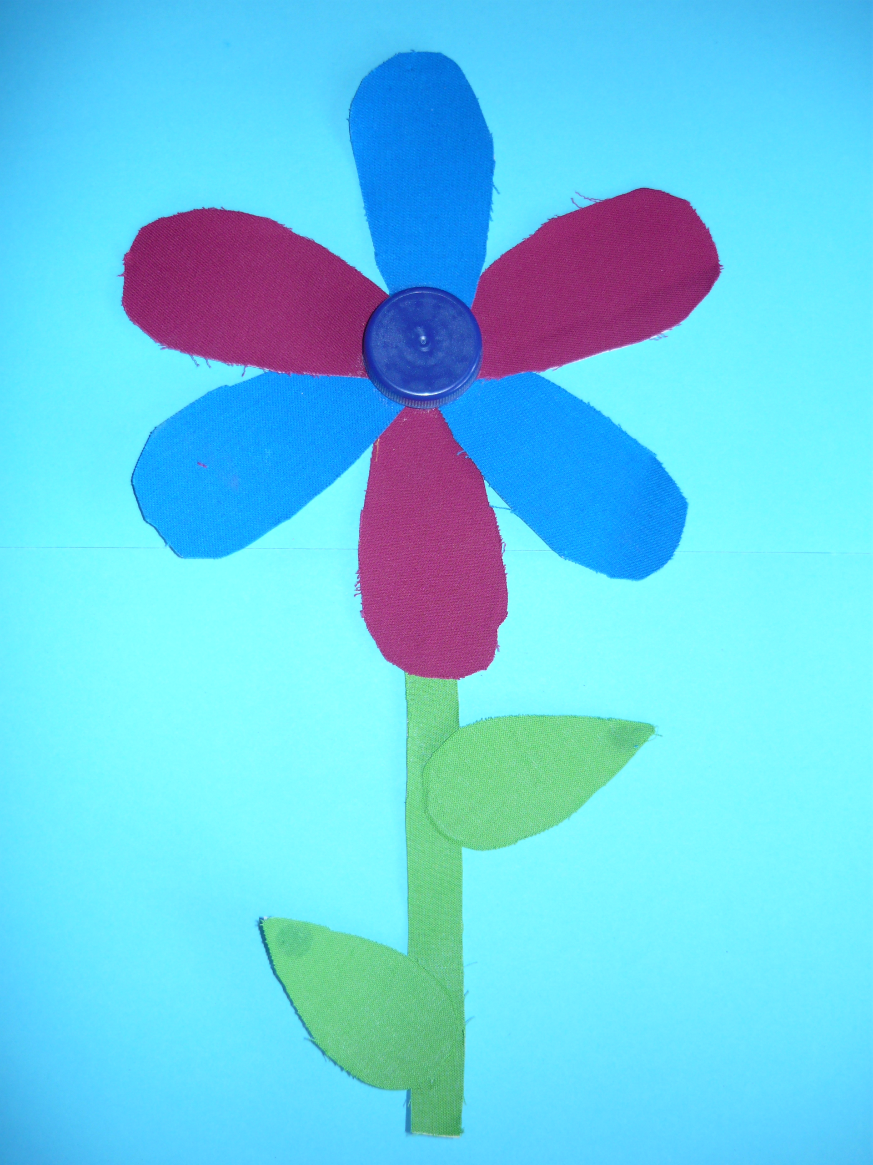

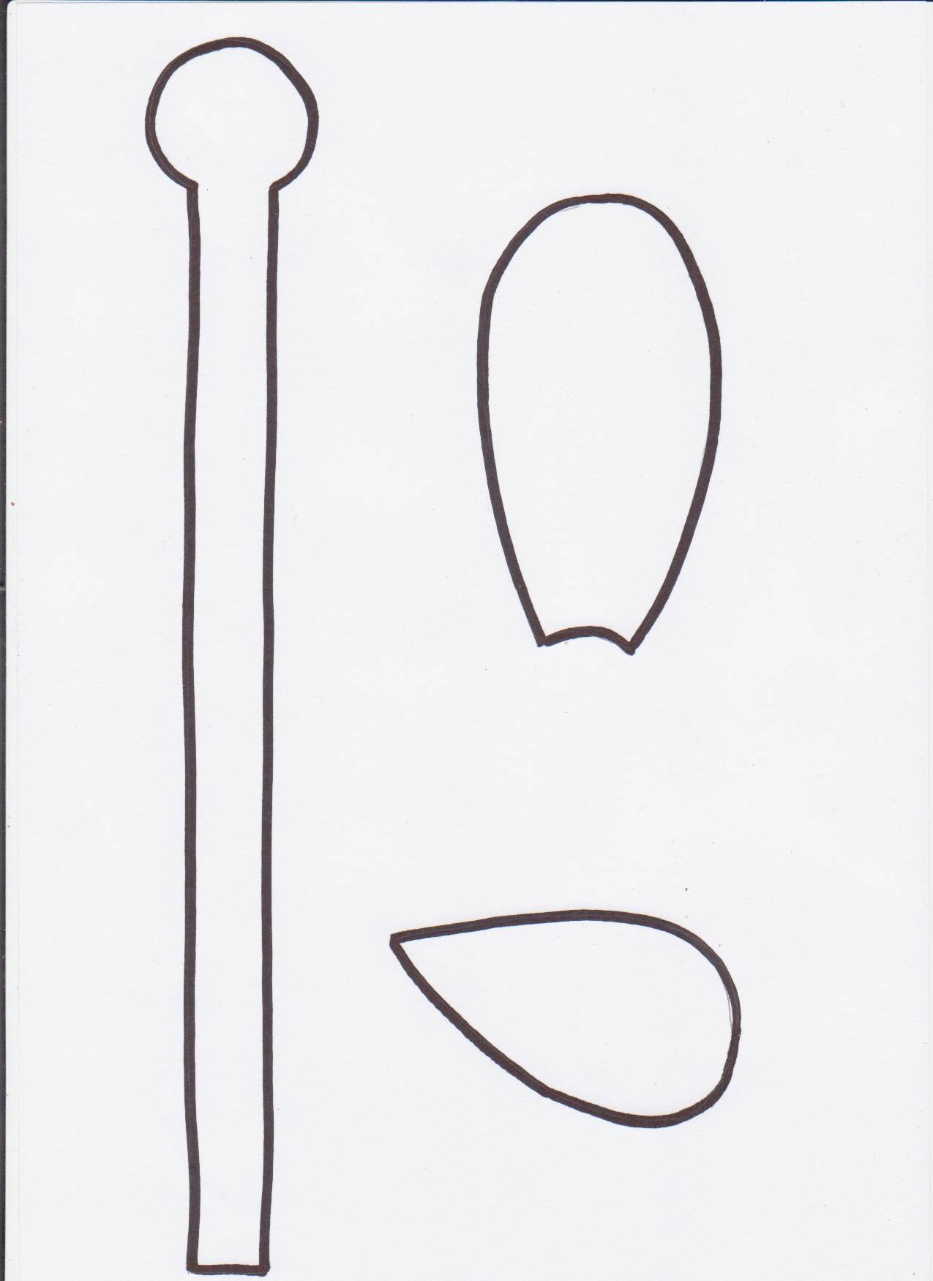
Páv

Pomůcky: nůžky
Lepidlo
barevný papír
savý papír – aquapapír nebo buničina
barvy,štětec
centropen

Pracovní postup:

Do vlhkého aquapapíru žáci zapustí barvy.Po zaschnutí si podle šablony obkreslí části páva a nalepí na barevný podklad.Centropenem dokreslí pávovi nohy a korunku.

